
SUPERINTENDENCIA DELSISTEMAFINANCIERO

FECHA: 16/02/2023
Versión pública según Art. 30 LAIP.

Por supresión de información confidencial. Art. 24 Lit. c. LAIP.

SSF 2023
ORDEN DE COMPRA
No. 56

PROVEEDOR: PROVEEDORA DE BIENES Y SERVICIOS GENERALES, S.A. DE C.V.
NIT: xxxxxxxxxxxxxxxxx
(1729)

UNIDAD SOLICITANTE: SERVICIOS GENERALES ADMINISTRADOR O.C.: VICTOR MANUEL ESCOBAR FAVOR SUMINISTRAR LO SIGUIENTE:
CANTIDAD | CODIGO | DESCRIPCION COSTO | UNITARIO | COSTO TOTAL
10 | 410506 | MANTENIMIENTO, REPARACION Y LIMPIEZA | 6.7800 | 67.80
 |  | SUMINISTRO DE MATERIALES RELATIVO A OBRA CIVIL Y ELECTRICA PARA LA SSF, DE ACUERDO A
 |  | ESPECIFICACIONES TÉCNICAS, SEGUN SIGUIENTE DETALLE: TÉRMICO DE 20 AMPERIOS 1 POLO
3 | 410506 | MANTENIMIENTO, REPARACION Y LIMPIEZA | 42.5000 | 127.50
 |  | CAÑO REDONDO DE 3" GALVANIZADO.
7 | 410506 | MANTENIMIENTO, REPARACION Y LIMPIEZA | 13.6200 | 95.34
 |  | SOPORTE FIJO PARA TV DE 32" A 70" (RACK PARA TV)
500 | 410506 | MANTENIMIENTO, REPARACION Y LIMPIEZA | 0.0800 | 40.00
 |  | CINCHOS PLÁSTICOS DE 8"
60 | 410506 | MANTENIMIENTO, REPARACION Y LIMPIEZA | 0.0700 | 4.20
 |  | ARANDELA PLANA GALVANIZADA F 3/8"
1 | 410506 | MANTENIMIENTO, REPARACION Y LIMPIEZA | 0.0000 | 0.00
 |  | LUGAR DE ENTREGA: SUPERINTENDENCIA DEL SISTEMA FINANCIERO, ANTIGUO CUSCATLAN.
 |  | TIEMPO DE ENTREGA: 4 DÍAS HÁBILES DESPUÉS DE NOTIFICADOS

REQUERIMIENTO No. 59/2023
ANALISTA: ALDO LÓPEZ
BIEN X SERVICIO

SON: TRESCIENTOS TREINTA Y CUATRO US DÓLARES 84/100
TOTAL: 334.84

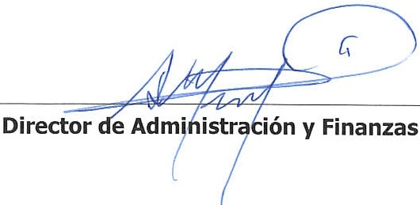

ORIGINAL

